**华北水利水电大学大学生暑期社会实践活动**

**简 报**

**第（ 7 ）期**

**社会实践活动领导小组办公室 2019年7月9日**

★走进革命圣地 学习延安精神

★走进红旗渠，面向新时代

★敬民族先烈，传承爱国精神

★盲人非洲鼓

**传承革命精神，争做时代青年**

走进革命圣地 学习延安精神

——国际教育学院“红色根 中国魂”社会实践队

想要了解一座城市的发展，一定要先了解它的历史，了解它百年流传下的精神，国际教育学院“红色根 中国魂”社会实践小队于7月8日前往延安市革命纪念馆和杨家岭，缅怀革命先烈，学习延安精神。

上午七点，实践小队首先到达延安革命纪念馆，虽然夏日炎炎，舟车劳顿，但观察团的成员对革命纪念馆和杨家岭的学习充满了期待。

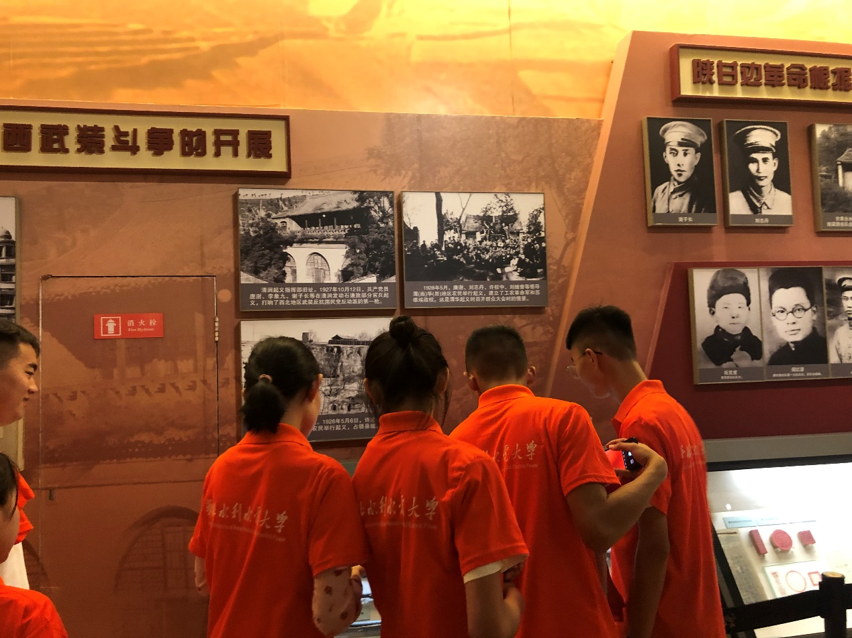图为观察团的队员们认真学习红军当年的艰苦奋斗历程

进入馆内，首先映入眼帘的是恢弘的建筑，毛主席、周总理和其他重要党员的雕塑栩栩如生。展馆内展览的内容为：大革命时期、土地改革时期、抗日战争时期、解放战争时期。我们切身的体会到红军当年革命条件之艰苦，明白今日我们和平生活的来之不易。同时我们也学习到了革命军人全心全意为人民服务、理论联系实际、自力更生艰苦奋斗的延安精神。

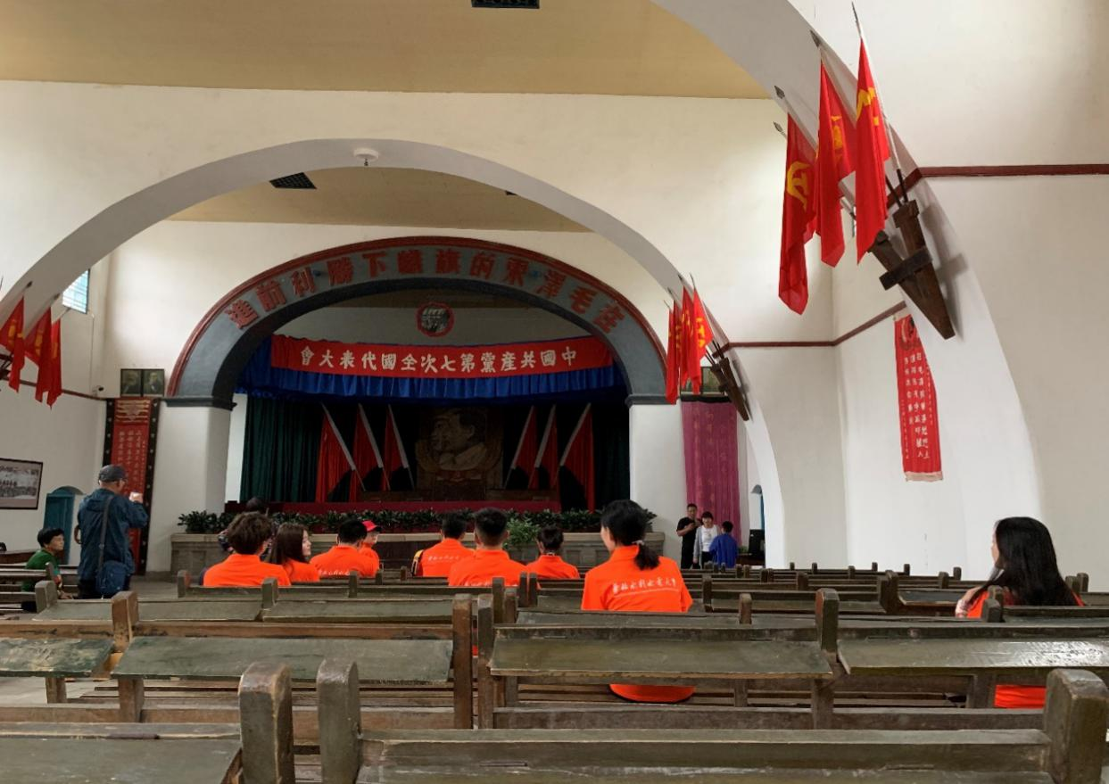观察团成员们坐在七大礼堂感受当时的氛围

随后，观察团队员来到杨家岭，这里曾经召开了具有伟大历史意义的第七次全国党代会，著名的延安文艺座谈会也是在这里召开的。我们首先参观了七大礼堂，在这里召开的第七次党全国代表大会选出了毛泽东、朱德、周恩来等十五人组成的主席团，规定了马克思列宁主义和毛泽东思想为中国共产党的指导思想，大选还选出了以毛泽东为首的中央委员会。随后，我们探访了毛泽东主席、周恩来总理等人的故居。即使是重要的中央党员，在抗战时期他们的生活条件依然非常的艰苦，他们住在寒冷的窑洞，在微弱的灯光下工作，没有讲究的陈设，也没有奢华的餐饮，但依旧头脑敏锐、思想深刻、眼光长远，全心全意为人民服务和自力更生艰苦奋斗的延安精神在他们的身上发挥的淋漓尽致。

夕阳西下，今天的实践活动也落下了帷幕。大家深深折服于革命先烈们英勇不屈的精神，认真的学习了实事求是、理论联系实际的延安精神，坚定了继续深入研究延安这座城市，大力弘扬延安精神的决心。

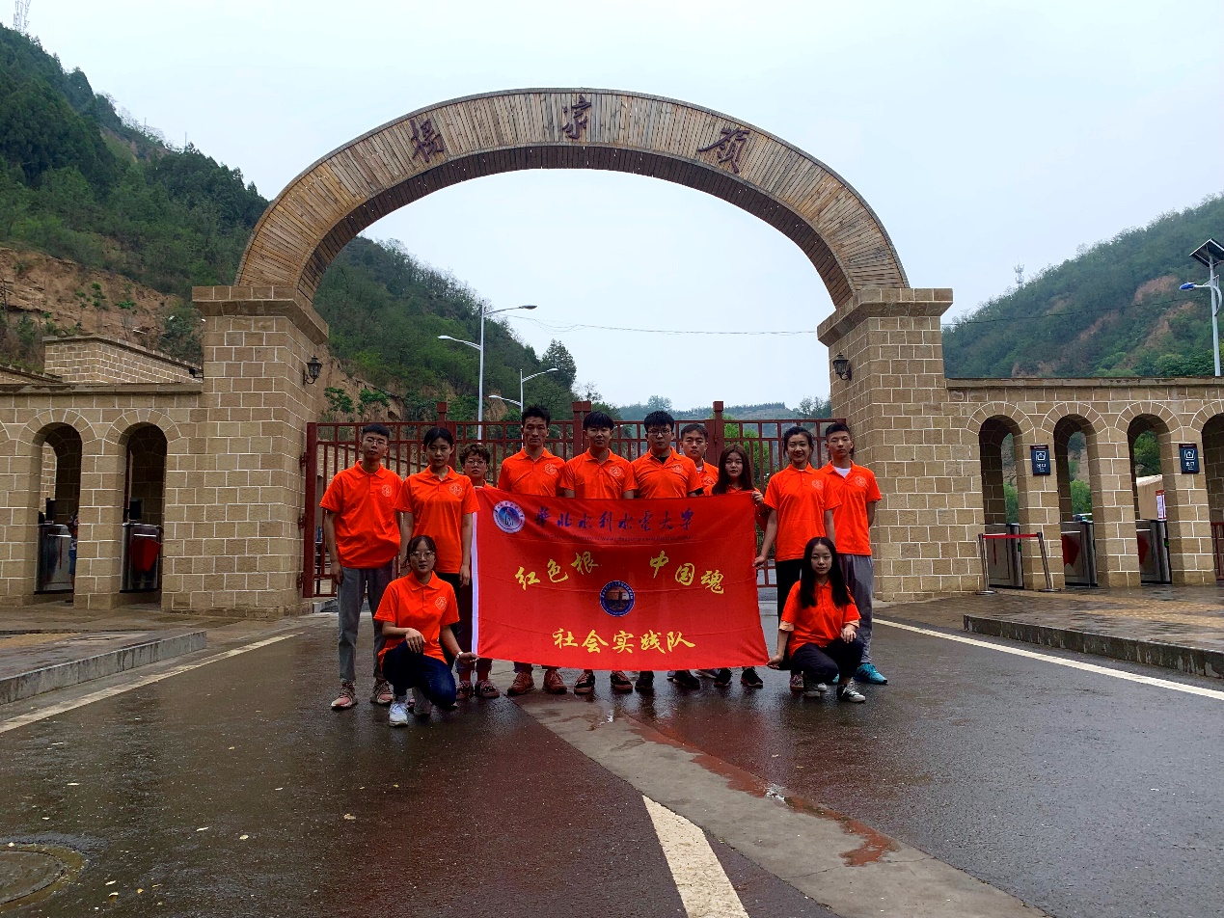

杨家岭门前社会实践小队的合影

走进红旗渠，面向新时代

——土木院“走进红旗渠，面向新时代”暑期社会实践宣讲团

7月7日，土木与交通学院“走进红旗渠，面向新时代”宣讲团来到了红色圣地——红旗渠。

红旗渠从山西省平顺县石城镇侯壁断下起步，蜿蜒1500公里，将漳河水引向林州大地。它见证了红旗渠儿女“战太行、出太行、富太行”的创业历程。

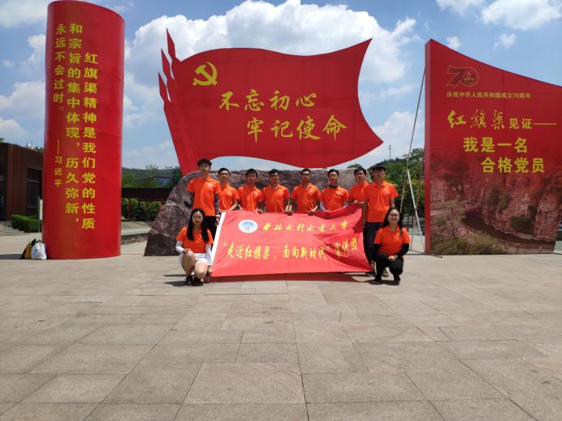

队员到达红旗渠

一路的舟车劳顿，使队员们身心俱疲，但当真正来到红旗渠，走进红旗渠精神纪念馆，了解到红旗渠儿女们当年修筑红旗渠时的场景时，队员们的疲惫一扫而空，心情久久不能平静，被他们“重新安排林县河山”的豪迈气概所折服。

岁月不居，时节如流，队员们参观学习红旗渠精神纪念馆，深切体会到了红旗渠畔拓荒创业者们的火热激情，正是这样的激情，照亮了每段平凡的岁月，激励着每一个人学习红旗渠精神，守望精神家园，续航梦想，继续书写传奇。

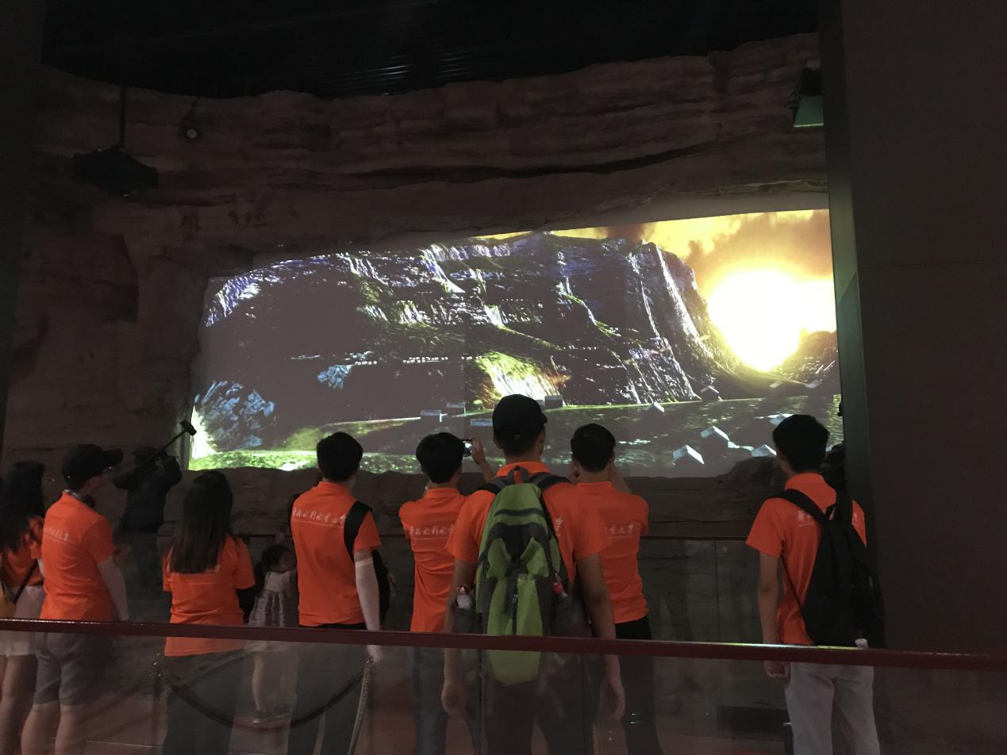

观看红旗渠建设视频

前人的梦与今人的梦，共同谱写了红旗渠今日的辉煌，通过今天的考察学习，社会实践队的队员们收获颇多，受到了一次盛大的精神洗礼。历史告诉我们:勿忘昨天的苦难辉煌，无愧今天的使命担当，不负明天的伟大梦想。队员们决心带着这份责任与使命，传承红色文化，弘扬红旗渠精神，面向新时代。

敬民族先烈，传承爱国精神

——机械学院小红心探郑州实践队

碧沙岗，位于河南省郑州市中原区，是冯玉祥将军为纪念北伐国民革命军第二集团军阵亡将士于此地修建的陵园。碧沙岗取自“碧血丹心，血殷黄沙”之意。习主席寄语：“一个民族不能没有英雄”，为了更好的理解这句话，学习前人热爱民族和国家、英勇无畏的精神品质，7月8日，机械学院小红心探郑州实践队在碧沙岗公园参观学习。

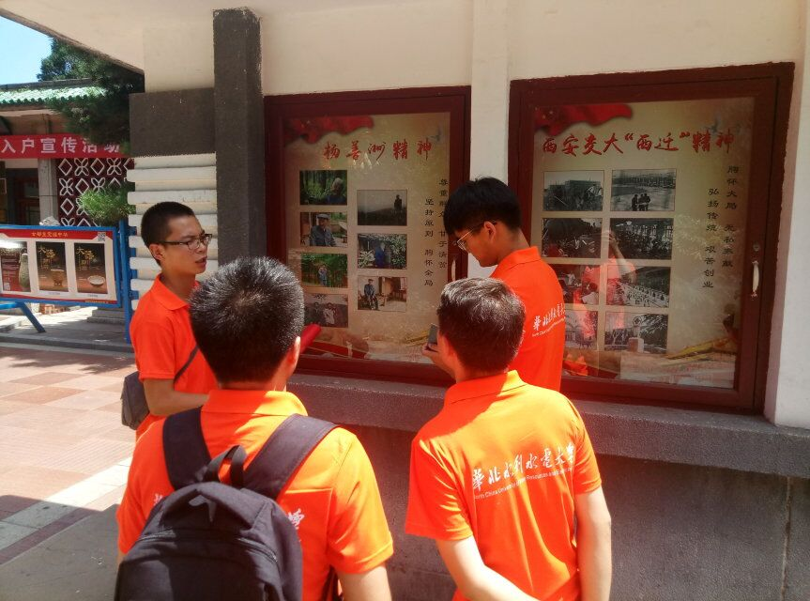

谈论历史照片，各抒己见

虽然外面骄阳似火，但公园中绿树成荫，风儿吹过格外凉爽。大家心怀崇敬和感恩之心，每到一个景点，实践队员都驻足观赏这些红色遗产。正所谓：“前人栽树，后人乘凉。”英烈们抛头颅洒热血，这种舍己为人，舍小家为大家的民族精神是最值得我们学习和传承的。园中纪念碑碑文上写着：“冒白刃，涂肝脑……凡我中华民族，靡不引为大耻，此耻一日不雪，恐先烈之灵一日不安……”，这些朴实的文字体现的将士们伟大的爱国情怀深深地打动了我们！

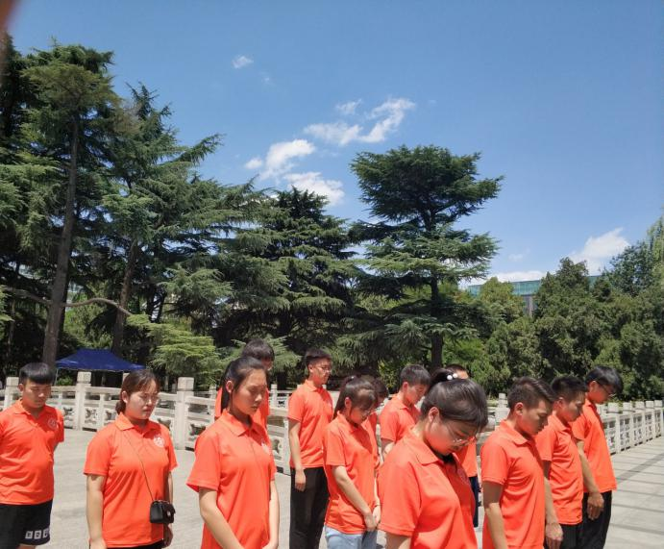

队员于纪念碑前默哀

下午，小红心探郑州全体实践队员面向北伐烈士纪念牌进行集体默哀，深刻思考北伐战争胜利对当今的意义。与园内游玩的市民进行交流，一位老爷爷说：“这里是‘老冯义地’，有着碧血丹心的历史，我们要记住，今天的幸福生活都是他们用命换来的。”简短的一句话让实践队员们感触颇深。

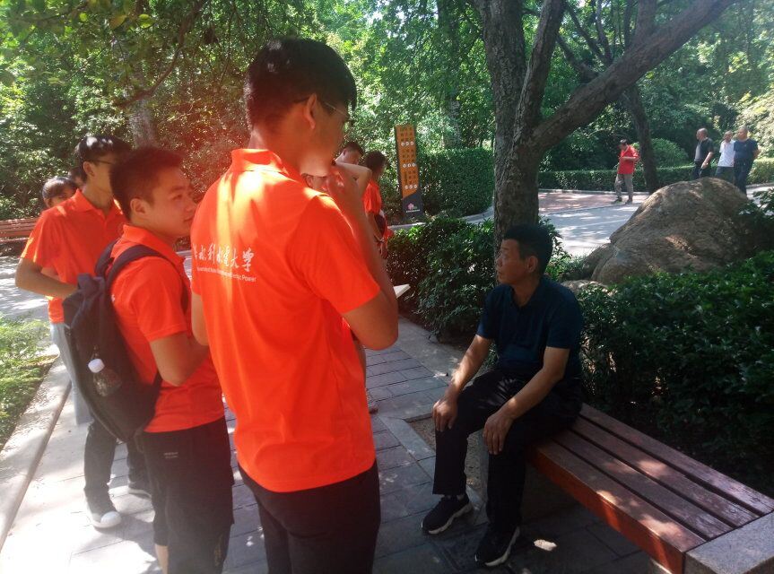

与市民交流纪念碑历史

作为新时代大学生，我们必须承前启后，不仅要认真学习科学文化知识，同时还要树立伟大理想，热爱祖国，树立为实现中华民族伟大复兴而勇于奉献的远大志向。

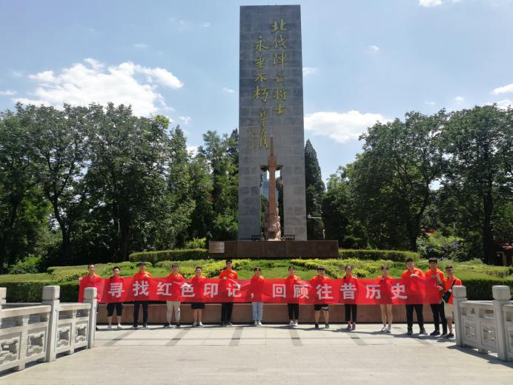

纪念碑前合影

盲人非洲鼓

——外国语学院益目公益助残团

7月6日，外国语学院益目公益助残实践团协助和勤公益，来到郑州陇海社区帮助盲人进行非洲鼓训练，和盲人朋友们一起体验音乐的魅力。

实践队员的主要工作就是接送盲人朋友们，并且在他们训练时提供服务。来到教室后，他们从包里拿出自己的非洲鼓，主动开始练习。熟悉的旋律响起，他们也逐渐展露笑颜。在音乐的世界里，他们是主宰，没有忧愁与悲伤，只有满满的快乐与美好。有了音乐，就像有了眼睛，一切都是美好的、光明的。实践队员们在一旁聆听的同时为他们提供倒水等一些简单的服务。由于每两次之间的训练间隔较长，在弹奏时会出现些小的问题，他们耐心且认真地反复练习，不断改正，不放过任何一个细节，直到能熟练弹奏为止。彼此之间也互相帮助互相学习，不时地进行交流，大家共同进步。鼓声所传达出的到那种震撼人心的力量，是他们对命运的抗争，对生活的热爱。

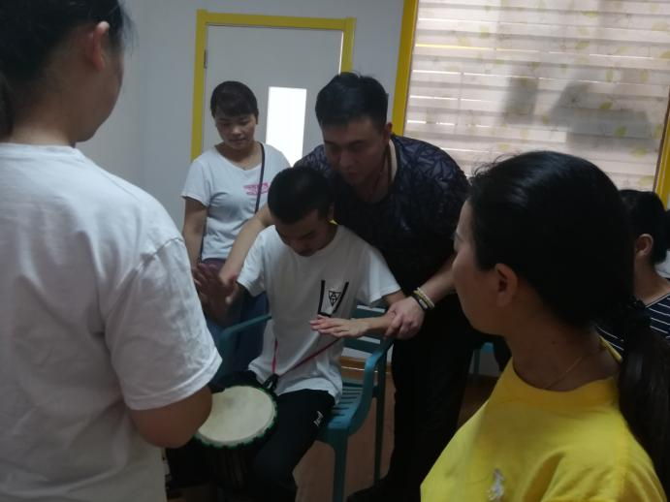老师正在授课

训练结束实践队员送盲人朋友们做公交回家时，司机得知护送的是盲人时特意停车等候，乘客们也都纷纷让座。队员们有所感触，被生活的善意所打动。

盲人朋友们虽然生理上有残缺但仍然对世界充满热爱，积极、乐观、向上的面对生活。我们在为他们提供便利的同时也应该向他们学习，不被困难打败，热情昂扬的面对每一天！

**指 导：**祁 萌

**主　　审**：柴延艳

**主　　编：**任 智

**执行主编：**郑泽冰 葛晴 李变丽 田子涵 王雅歆 曹伊琳

**联系地址：**华北水利水电大学团委(450011)

**联系电话：**0371-69127469

**电子邮箱：**1319106927@qq.com

**报：**团省委、校党委

**送：**党群各部门、各院、部、处